AGROCENTRO
IX CONFERENCIA CIENTÍFICA INTERNACIONAL DESARROLLO AGROPECUARIO Y SOSTENIBILIDAD AGROCENTRO 2019
IX SIMPOSIO DE INGENIERÍA AGRÍCOLA
Título
Planificación de la labranza de suelo en caña de azúcar, mediante el sistema automatizado LabraS
Title
Planning of soil tillage in sugarcane, using the automated LabraS system

Dayana Pérez Santos¹
Eduardo R. Saucedo Levi²
- Dayana Pérez Santos. EES Empresa Integral Agropecuaria Sancti Spíritus, Cuba. mecanización@eiass.ssp.minag.cu
- Eduardo Rafael Saucedo Levi. Universidad Central Marta Abreu de las Villas, Cuba. E-mail: esp9-dia@ssp.minag.gob.cu
Resumen:
Realizar una adecuada planificación de los procesos de labranza para la plantación de la caña de azúcar, con la aplicación del Sistema Automatizado LabraS, es el objetivo del presente trabajo. La investigación se realizó en la UEB Melanio Hernández, pertenecientes a la Empresa Azucarera Sancti Spíritus. Se utilizó la Base de Datos Única y la información del mapa de suelo 1:25 000 para la selección de los factores más limitantes para la mecanización. Los datos insertados en el sistema computacional se les solicitaron a las Unidades Productoras mediante los modelos establecidos, demandándose la información de preparación de suelo, plantación y fertilización y cultivo post-cosecha; además, el inventario de maquinaria y los días efectivos. Los resultados mostraron que los principales factores limitantes del suelo para la toma de decisiones de labranza en la UEB lo constituyen la Rocosidad, con el 46,24% y la Pendiente, con el 26,73%, mientras que un 23,07% del área se encuentra sin limitaciones para la mecanización de las labores de labranza. Mediante el SW LabraS se determinó satisfactoriamente la planificación de las variantes tecnológicas por unidad mínima de manejo y la demanda de equipos e insumos. Quedó demostrada la posibilidad de utilizar en el 53% del área los medios de labranza de conservación como los escarificadores y en un 35% la plantación en contorno. Se recomendó implementar alternativas para solucionar el déficit de equipos y realizar la planificación de las labores de labranza de suelo para caña de azúcar mediante el sistema automatizado LabraS.
Abstract:
To carry out an appropriate planning of tillage processes for the sugar cane plantation, with the implementation of the LabraS Automated System, it is the objective of the present paper. The investigation was carried out in the Production Unit (UEB) Melanio Hernández, belonging to the Sancti Spíritus Sugar Company. It was used the Unique Database and the information of the 1:25 000 soil map for the selection of the most restrictive factors for the soil tillage. The tillage processes data used by computational system were requested to the sugar cane grower by means of the established models, being demanded the data of the farm processes, current situation of the land preparation machinery platoons, machinery inventory and effective days. The results showed that the main restrictive factors of the soil for the farm tillage were the presence of roc, with 46,24% and the Slope, with 26,73%; while 23,07% of the area is without limitations for farm works; the Automated System LabraS determined the planning of the technological variants and the demand of equipment and goods satisfactorily, being demonstrated the possibility to use in 53% of the area the means of conservation farm like chisel and the application in 35% de contour plantation. Alternatives were recommended to solve the deficit of machinery and to apply the SW LabraS in soil tillage planning.
Palabras Clave: Planificación; labranza de suelos; caña de azúcar
Keywords: Plannin; Soil Tillag; Sugar Cane
- Introducción
En los últimos diez años (2008-2018) la mecanización agrícola de la caña de azúcar se ha ido desarrollando, con la incorporación de maquinaria agrícola moderna, siendo la preparación de suelo, la plantación y la cosecha de los procesos mayormente favorecidos con tractores, implementos y máquinas de última tecnología logrando mayor eficiencia y mejores rendimientos del cultivo en las distintas áreas del país.
Hacer uso de estas tecnologías de manera eficiente implica un alto nivel de preparación así como una adecuada organización de las actividades. La planificación de la maquinaria agrícola es muy importante para el manejo de todas las labores a realizar dentro del cultivo, disminuye la pérdida de tiempo, y además suministra información necesaria para hacer un buen análisis de costos de operación (Betancourt, García, Lopez, Cabrera, & Rodriguez, 2008).
En el sector cañero cubano se han identificado varios problemas relacionados con la labranza de suelo (Betancourt et al., 2018) dentro de los que se destacan: aplicación inadecuada de las tecnologías de preparación de suelos, adquisición de medios que no se corresponden con las necesidades concretas del productor cañero, aplicación inadecuada de labores, así como la elevada obsolescencia y envejecimiento del parque, ausencia de equipos multipropósitos.
El uso de los medios informáticos ha demostrado ser una herramienta muy efectiva y eficiente en la toma de decisiones en este sentido, con un resultado significativo en la disminución del tiempo de ejecución y en absorber cambios repentinos brindando soluciones inmediatas (Orozco & Llano, 2016). Por otra parte, la necesidad de perfeccionar la labranza de suelo en el Grupo Empresarial Azucarero AZCUBA y la experiencia acumulada en la implementación de servicios científico técnicos del Instituto de Investigaciones de la Caña de Azúcar (INICA) crearon las bases para el surgimiento de un Servicio para la Asistencia Técnica en la Labranza de suelos dedicados a caña de azúcar (Betancourt et al., 2018).
Una de las ofertas del servicio de labranza es la denominada Asistencia Técnica en los Procesos de Labranza de Suelo cuyo objetivo fundamental se centra en la planificación. La herramienta fundamental del trabajo es un sistema automatizado para la toma de decisiones, software LabraS, utilizado en el presente trabajo investigativo para recomendar cartas tecnológicas, realizar los análisis generales de la explotación de la maquinaria, proyectar el desplazamiento de los equipos, determinar los insumos requeridos y la demanda de herbicidas para tres de los procesos de labranza que abarca el software LabraS; la Preparación de Suelos, la Plantación y la Fertilización y/o Cultivo Post-cosecha para la campaña 2017-2018, en las unidades productoras de caña de la Unidad Empresarial de Base (UEB) Melanio Hernández.
Problema Científico: ¿Se realizará una adecuada planificación de la labranza de suelo al cultivo caña de azúcar en la UEB Melanio Hernández?
Hipótesis: Mediante el empleo del Sistema Automatizado LabraS es posible realizar una adecuada planificación de la labranza de suelo al cultivo caña de azúcar en la UEB Melanio Hernández.
Objetivo General: Planificar la labranza de suelo al cultivo caña de azúcar en la UEB Melanio Hernández mediante el sistema automatizado LabraS.
Objetivos Específicos:
- Caracterizar la UEB Melanio Hernández en cuanto a estructura, tipo de suelos y objeto social.
- Identificar los factores limitantes del suelo para la toma de decisiones de labranza.
- Determinar variantes tecnológicas de Preparación de Suelo, Plantación y Fertilización y/o Cultivo Post-cosecha adecuadas a las condiciones de investigación a partir de las recomendaciones del Sistema Automatizado LabraS.
- Determinar los requerimientos de maquinaria, combustible y herbicidas para los distintos procesos de labranza según las recomendaciones del Sistema Automatizado.
- Metodología
2.1 Metodología para caracterizar la UEB Melanio Hernández en cuanto a su estructura y tipos de suelos.
La investigación se realizó en áreas cañeras de la UEB Melanio Hernández, perteneciente a la Empresa Azucarera Sancti Spíritus. El mapa de la UEB, sus coordenadas se tomaron de la información existen en Ordenamiento Territorial (OT) y la base de datos actualizada de MAPINFO. Los suelos según la información disponible del mapa de suelos 1:25 000 y se actualizaron según la Clasificación de los Suelos de Cuba 2015 (Hernández, Pérez Jiménez, Bosch, & Castro, 2015).
2.2 Metodología para implementar la planificación de las labores de labranza mediante el sistema automatizado LabraS.
El procedimiento para implementar la planificación mediante el sistema automatizado se presenta en la Figura 2.1.

Capacitación
Instalación del Software
DATOS DE PROCESOS
PROCESAMIENTO DE DATOS- SW
CONCERTACIÓN DE RECOMENDACIONES INICA-PRODUCTOR
ENTREGA DE INFORMES
Actualizar Codificadores

Figura 2.1. Esquema del procedimiento a aplicar en la implementación de la asistencia técnica en la labranza de suelo. (Elaboración propia)
2.3 Metodología para obtener los datos de entrada del software LabraS.
Los datos de entrada del software se solicitan al productor, a nivel de unidad productora y la brinda el jefe de producción y se concilia con el jefe de caña de la UEB. Los modelos establecidos para la captura de datos de entrada al programa son:
Modelo 1. Situación actual de las áreas a preparar y plantar.
EA: ____________________UEB: _________________ UPC: ______________________ Fecha: _________________
Fuerza de Trabajo Suficiente para la Siembra Semi-mecanizada (Si o No):______________
Bloque  (1) | Área, ha  (2) | Alisado  (3) | Condiciones del terreno  (4) | Cambio de Surquería  (5) | Fecha inicio Preparación  (6) | Fecha de Plantación  (7) | Malezas (8) |  | Con Riego  (9) | Precipit. ˃ 1200 mm  (10)
 |  |  |  |  |  |  | Dicotile- dóneas | Monocoti-ledóneas
Procedimientos para el llenado del modelo:
(1) y (2)- Es el número del bloque a preparar y plantar y el área en hectáreas, respectivamente.
(3)- Se marca con una (X) si requiere alisado o pase de Land Plane al final de la preparación.
(4)- Las condiciones del terreno y sus códigos entre paréntesis son: demolición sobre caña cosechada (DCC), demolición sobre caña no cosechada (DCNC), barbecho (B) y en rotación con otros cultivos (R).
(5)- Se refiere a si existirá cambio en la distancia de plantación actual del bloque. Se marca con una (X) si se empleará una distancia de plantación diferente a la actual del bloque.
(6) y (7)- Fecha en que está listo (liberado) el bloque para la preparación y la plantación, respectivamente (día, mes y año).
(8)-Marcar con una (X) si las malezas que predominan son monocotiledóneas o dicotiledóneas. Se pueden marcar las dos si predominan ambos tipos. Coincide con lo declarado en el SERCIM.
(9)-Marcar con una (X) si el campo está bajo riego.
(10)-Marcar con una (X) si el área tiene precipitaciones ˃ 1200 mm (Valorar a nivel de UPC si la información pluviométrica existe).

Modelo 1d. Situación actual de las áreas a fertilizar y cultivar post-cosecha.
EA: _______ UEB: ___________ UPC: ____________Fecha: _________
Bloque  (1) | Área, ha  (2) | Rendimiento, t/ha (3) | Cepa  (4) | Población, % (5) | Tipo de cosecha  (6) | Fecha de inicio  (7)
(1) - Se pone el número del bloque.
(2)- Área de los campos a preparar en hectáreas.
(3)- Se pone el rendimiento estimado, el de septiembre 30.
(4)- Se especifica la cepa que será después de la cosecha, con la sigla “S” si es soca y “R” si es retoño de cualquier tipo.
(5)- Se coloca el porcentaje de población.
(6)- Se pone una “M” si es mecanizada y una “SM” si es semi-mecanizada o manual.
(7)- Se especifica la fecha en que estará liberada el área (día, mes y año). Nota: si un mismo bloque se cosecha en dos momentos diferentes se debe repetir en la tabla, especificando para cada caso los datos correspondientes.
Modelo 2. Situación actual de los pelotones de labranza de suelos.

EA: _____________UEB:__________ UPC: ___________Fecha: ___________
Brigada (1) | Pertenencia  (2) | Labores  (3) | Composición |  | Disponibilidad  (Fecha) (6) |  | Rendimiento de un agregado, ha/Jornada  (7) | Gasto de combustible, L/ha | Costo, peso/ha  (9)
 |  |  | Agregado  (Tractor +Implemento) (4) | Cantidad  (5) | Desde | Hasta
Siguiendo los números identificativos de cada columna:
(1)- Número o nombre de la brigada (puede corresponderse con el nombre de la UPC).
(2)- Si pertenece a la unidad poner “U”, si es de la UEB “E”, pero si es por servicios prestados o contratación “SP”.
(3)- Nombre de la labor, una a una de las que se realizan o de las que la unidad postee medios para realizar.
(4)- Agregado o agregados que realizan la labor señalada previamente (Marca del tractor más la del implemento).
(5)- Cantidad o número de agregados que realizan una misma labor o que integran el pelotón.
(6)-Período de disponibilidad de la maquinaria, la fecha enmarcada desde el inicio (desde) hasta el momento final (hasta).
(7)-Productividad o rendimiento de un agregado en ha/jornada.
(8)-Gasto de combustible para realizar la labor especificada en el paso (3) en L/ha.
Modelo 3. Inventario de maquinaria.
EA: _____________ UEB: __________________ Fecha: _________________
Días efectivos para la preparación de suelo:_____________
Fuentes energéticas |  |  | Implementos
Marca | Pertenencia | Cantidad | Marca | Pertenencia | Cantidad
(9)- Costo de realizar la labor especificada en el paso (3), su pertenencia en pesos/ha.
Marca: se especifica la marca de la fuente energética o del implemento según los datos del fabricante o lo establecido por el área de mecanización y transporte de Azcuba.
Pertenencia: se especifica su pertenencia a partir de tres opciones: Propia (p), UEB (U) o Terceros (T).
Cantidad: se especifica la cantidad de cada fuente energética e implemento con que se cuenta para realizar el trabajo en la UEB especificada, es decir los que estarán aptos para trabajar en la campaña correspondiente.
2.4 Metodología para el procesamiento de los datos en el software LabraS.
El sistema automatizado cuenta con el Menú Recomendaciones el cual, permite obtener las recomendaciones por bloque y proceso tecnológico para la Unidad Empresarial de Base especificada.
Seguidamente se convoca a un encuentro con los productores para analizar las recomendaciones de labranza de suelo obtenidas con el sistema automatizado, lo cual permite corregir algún error en los datos de procesos ya sea derivado por la captura a formato digital o por una información inadecuada dada por el productor al caracterizar la unidad mínima de manejo.
- Resultados y discusión
3.1 Caracterización de la UEB Melanio Hernández
La Unidad Empresarial de Base Atención a Productores Agropecuarios Melanio Hernández, perteneciente a la Empresa Azucarera Sancti Spíritus, cuenta con una extensión de 12 791,8 ha destinadas al cultivo de la caña de azúcar, distribuidas en 15 Unidades Productoras de Caña (UPC) localizadas en casi todos los municipios del territorio. Su objeto fundamental es la atención a sus unidades productoras prestando servicios, sean en las labores de preparación de suelos, cultivo post-cosecha así como para la cosecha mecanizada con equipos de nuevas tecnologías.
Los principales suelos de la UEB son los Pardos Sialíticos con 7 199 ha (56%), los Fluvisoles con 1 597 ha (13%), los Fersialíticos con 1 302 ha (10%) y los Vertisoles con 1 212 ha (9%).
3.2 Factores limitantes del suelo para la toma de decisiones de labranza mediante el sistema automatizado LabraS.
Los principales factores en Sancti Spíritus son la rocosidad (46,24%) y la pendiente (26,73%), quedando en menor escala el Mal Drenaje con el 3,95%. Po otra parte alrededor del 23% de los suelos son Sin Limitaciones para la mecanización de las labores de labranza (Figura 3.1).
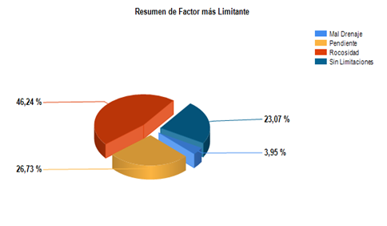

Figura 3.1 Distribución de los factores limitantes para la mecanización de la labranza de suelo. (Fuente: Software LabraS)
3.3 Variantes tecnológicas de preparación de suelo, plantación y/o cultivo post-cosecha a partir de las recomendaciones del Sistema Automatizado LabraS.
Un ejemplo de recomendación en el proceso de preparación de suelo emitido por el software LabraS para el bloque 01401 de la Unidad Productora Jesús Menéndez se muestra en la Figura 3.2. En este informe se brinda para cada unidad mínima de manejo (el bloque cañero), la secuencia de labores, los agregados, la fecha de ejecución, el gasto de combustible y el costo en función del área a realizar.

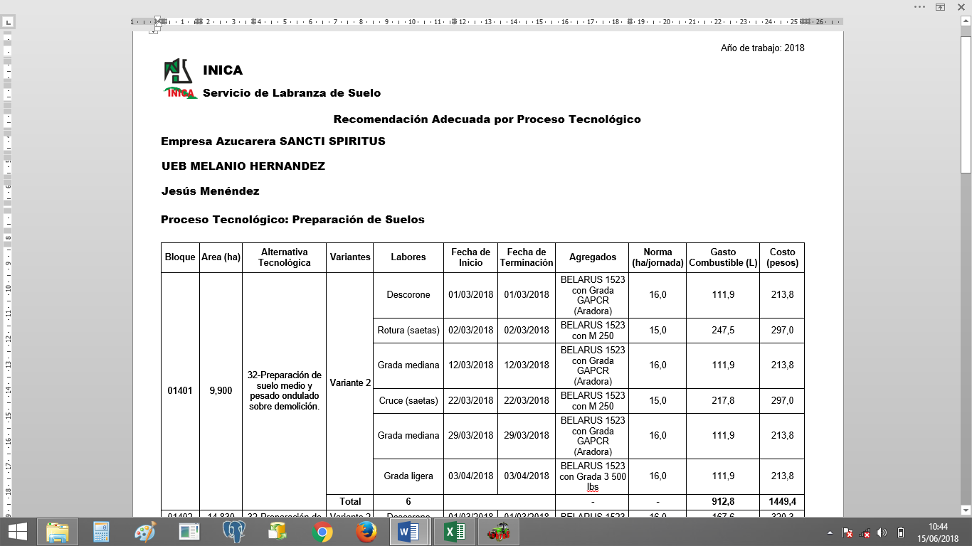

Figura 3.2 Ejemplo recomendación para preparación de suelo por unidad mínima de manejo. (Fuente: Elaboración propia)
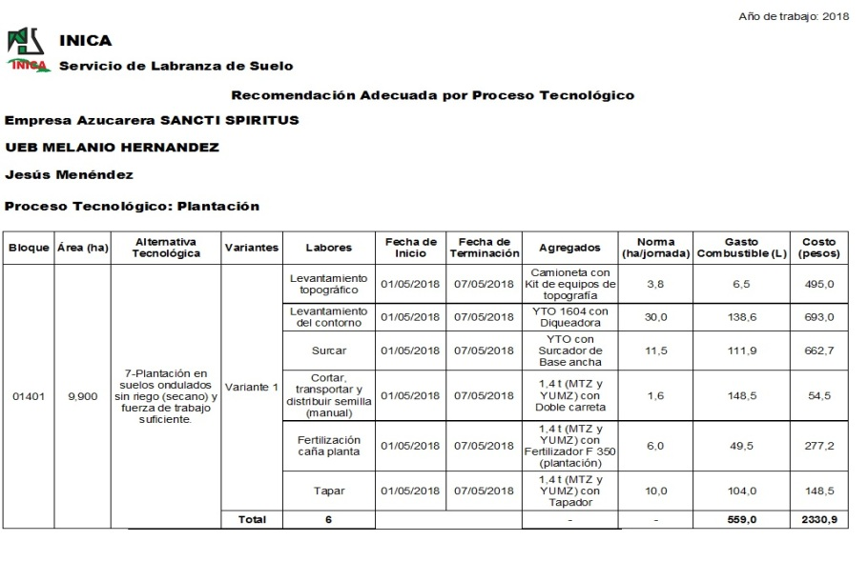
En el caso de la plantación (figura 3.3), se observa que las labores se inician en igual espacio de tiempo debido a la simultaneidad con que se ejecutan, a diferencia de preparación de suelo que en la mayoría de las operaciones hay un plazo de tiempo establecido para lograr calidad requerida.

Figura 3.3 Ejemplo recomendación para plantación por unidad mínima de manejo. (Fuente: Elaboración propia)
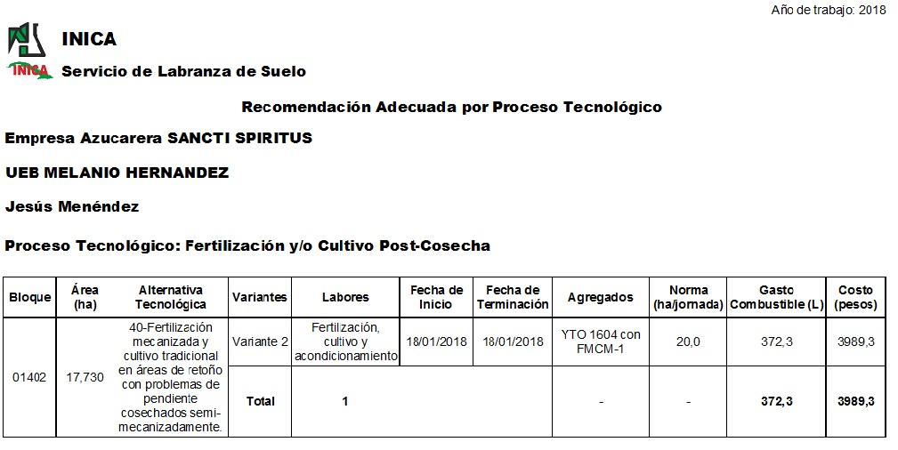
Figura 3.4 Ejemplo recomendación para fertilización y/o cultivo post-cosecha por unidad mínima de manejo. (Fuente: Elaboración propia)
En el ejemplo mostrado para la fertilización y/o cultivo post-cosecha (figura 3.4) se orienta la labor de fertilización, cultivo y acondicionamiento a realizar en un espacio de tiempo mínimo (en la jornada), ya que se indica utilizar un implemento multipropósito el cual es capaz de realizar varias operaciones en un solo pase como lo identifica el nombre de la labor, permitiendo reducir los gastos directos de explotación. En este caso se recomienda el empleo del equipo FMCM-1(Fertilizador Mesclador Cultivador Múltiple).
3.4 Carga de trabajo por labores según el proceso tecnológico.
En la UEB Melanio Hernández predominan los suelos con problemas de rocosidad, lo cual exige del empleo de los arados y gradas de discos, sin embargo, en la campaña 2017-2018 la distribución de los factores limitantes indica que alrededor del 53% del área tienen potencialidades para el uso de la escarificación.
El área a realizar por labores de preparación de suelos demuestra que la mayor demanda se encuentra en la grada mediana y la ligera, con más de 4 200 y 1700 ha, respectivamente; como resultado de corresponderse al laboreo secundario tanto con el uso de medios tradicionales como de conservación en la labranza primaria.
Por otra parte en las áreas a realizar labores para la plantación de la caña de azúcar en la campaña 2017-2018 se aprecia que el 100% del área a plantar se realiza de forma manual, por lo que se recomienda la introducción de las plantadoras mecanizadas. Así como la plantación en contorno.
En el caso de la fertilización y/o cultivo post-cosecha, alrededor de 200 ha se recomienda fertilización manual por el alto porcentaje de despoblación que tienen alguno de sus campos, para lo cual las unidades que presentan esta problemática cuentan con el personal suficiente.
Por otra parte para la actual campaña casi la totalidad de las áreas se indica cultivar por las condiciones y/o características de la misma. En cuanto a la cobertura de residuos vegetales en los retoños, alrededor de 13 ha pueden ser beneficiadas con esta tecnología.
3.5 Distribución mensual de las labores por proceso tecnológico.
El área a laborar por meses se muestra en la Figura 3.5, donde se recomienda en función del parque de equipos una redistribución de la fecha de inicio de la preparación de suelo por bloque en aras de lograr un mayor balance del área mensual y con los equipos del parque, lo cual se logra mediante el desplazamiento para diciembre/2017 de las áreas que no están plantadas con caña y la cosecha en el primer período de zafra de los bloques de demolición.

Figura 3.5 Área a laborar por meses (Fuente: Elaboración propia)
Tabla 3.2 Distribución del plan de siembra por meses. (Fuente: Elaboración propia)
UPC | Ene | Feb | Mar | Abr | May | Jun | Subt (E-J) | Jul | Ago | Sept | Subt  (J-D) | Total
1ro Enero |  | 77,28 |  |  | 24,45 |  | 101,73 |  |  |  | 0,00 | 101,73
Camilo C. |  |  |  |  |  | 20,66 | 20,66 | 19,72 |  |  | 19,72 | 40,38
Cantarrana |  |  |  |  |  | 89,60 | 89,60 | 10,80 |  |  | 10,80 | 100,40
Delicias |  |  |  |  | 26,73 | 30,49 | 57,22 |  | 35,72 |  | 35,72 | 92,94
Guayos |  |  |  |  | 47,96 | 137,91 | 185,87 | 24,05 | 21,58 | 67,60 | 113,23 | 299,10
Jesús M |  |  |  |  | 24,73 | 24,46 | 49,19 |  |  |  | 0,00 | 49,19
MICONS |  |  |  |  | 43,46 | 21,76 | 65,22 | 29,00 | 5,78 |  | 34,78 | 100,00
Paredes |  |  |  |  | 22,36 | 111,70 | 134,06 | 69,14 | 100,98 | 30,03 | 200,15 | 334,21
Patria o muerte |  |  |  |  |  | 47,18 | 47,18 | 55,95 | 13,81 |  | 69,76 | 116,94
Quemadito |  |  |  |  |  | 85,94 | 85,94 | 27,47 | 21,88 |  | 49,35 | 135,29
Tuinucú |  |  | 31,67 | 48,05 | 145,84 | 39,92 | 265,48 | 52,34 | 29,35 |  | 81,69 | 347,17
Leyenda: UPC-Unidad Productora de Caña; Subt (E-J)-Subtotal de enero a junio; Subt (J-D)-Subtotal de julio a diciembre
La plantación se enmarca en la época de mayo-agosto, al tener la totalidad de sus áreas en secano se corresponde con el periodo de lluvia en Cuba.
La distribución de las áreas a realizar las labores de fertilización y/o cultivo post-cosecha se muestran en la figura 3.6, las cuales se concentran en los meses de enero a abril de 2018, en correspondencia con el período de zafra. El mes de marzo presenta el mayor monto de la labor con alrededor de 3 500 ha.

Figura 3.6 Área a realizar fertilización y/o cultivo post-cosecha (Fuente: Elaboración propia)
3.6 Demanda de maquinaria, combustible y herbicidas para los procesos de labranza en la campaña 2017-2018.
La demanda de fuente energética para los procesos de preparación de suelos, plantación y fertilización y/o cultivo post-cosecha se muestra en la Tabla 3.3.
Tabla 3.3 Demanda de fuentes energéticas para los procesos de labranza (Fuente: Elaboración propia).
Fuente Energética | Demanda Total | Existencia | Observaciones
1,4 t (MTZ y YUMZ) | 29 | 30 | Existe exceso de 1,4 t (MTZ y YUMZ)
BELARUS 1523 | 12 | 11 | Existe déficit de un BELARUS 1523
Komatsu | 3 | 2 | Existe déficit de un Komatsu
YTO 1604 | 5 | 6 | Existe exceso de YTO 1604
En el caso de los implementos (Tabla 3.4) la situación más compleja se encuentra en los escarificadores, representado en este caso con el M 250, para lo cual se demandan tres equipos sin estar presente en el parque. La solución en este caso está en la modificación de tres Bayamo 81 de la UEB. Algo similar ocurre con el implemento surcador acanterador de base ancha dado que no se cuenta con la cantidad requerida, por lo que se hace necesaria su adquisición mediante terceros.
Tabla 3.4 Demanda de implementos para la campaña 2017-2018 (Fuente: Elaboración propia).
Implementos | Demanda Total | Existencia | Observaciones
A 10 000 | 2 | 1 | Existe déficit de un A 10 000
Grada GAPCR (Aradora) | 4 | 3 | Existe déficit de una Grada GAPCR (Aradora)
Guía de agua | 2 | 0 | Existe déficit de Guía de agua para realizar el trabajo planificado
Kit de equipos de topografía | 4 | 0 | Existe déficit de Kit de equipos de topografía para realizar el trabajo planificado
M 250 | 3 | 0 | Existe déficit de tres M 250
Surcador acanterador de base ancha | 1 | 0 | Existe déficit de un Surcador acanterador de base ancha
En correspondencia con la demanda de labores, en la Figura 3.7 se presenta la de combustible, lo cual es esencial para la realización de los planes de compra trimestrales establecidos en AZCUBA. En general para la campaña 2017-2018 se planifica una necesidad total de 377 614,28 litros de combustible diésel, distribuidos en los tres procesos.

Figura 3.7 Demanda mensual de Combustible (Fuente: Elaboración propia).
En la labranza mínima y de conservación desempeña un papel importante el uso de herbicida para el acondicionamiento de las áreas
En este sentido es necesario acondicionar 459 ha (26%) para lo cual se requieren de 2296 L de Glifosato (Dosis de 5 L/ha) y 918 L de Esterol (Dosis de 2 L/ha); además, preservar 930 ha (54%) con 650 L de Mayoral (Dosis de 0,7 L/ha) y 1863 L de Doblete (Dosis de 2 L/ha). Hay un alto porcentaje de área a preservar como resultado de las fechas dadas por el productor en que se termina la preparación de suelo y se inicia la plantación.
Con esta investigación se demuestra que una adecuada planificación sobre bases científicas, como la realizada con el sistema automatizado, permite identificar la situación general en que se encuentra la unidad para tomar las decisiones oportunas en cuanto a la adquisición, modificación o alquiler de equipos a otras entidades; así como, adquirir los insumos necesarios para cubrir la demanda de una campaña en los tres procesos tecnológicos considerados.
- Conclusiones
- Los factores limitantes del suelo para la toma de decisiones de labranza lo constituyen en mayor medida la Rocosidad, con el 46,24% y la Pendiente con el 26,73% del área, mientras que un 23,07% del área se encuentra Sin Limitaciones para la mecanización de las labores de labranza.
- Las variantes tecnológicas recomendadas por el sistema automatizado se realizaron en función de los factores limitantes, las condiciones del terreno y las existentes en la UEB Melanio Hernández y respondieron satisfactoriamente a los requerimientos de la unidad mínima de manejo.
- En la campaña de preparación de suelo 2017-2018 de las 1717 ha, el 53% del área tiene potencialidades para el uso de la escarificación y el 35% demanda la plantación en contorno de vital importante en la conservación de los suelo.
- Existe déficit de un Komatsu D-80, de un arado de disco, de tres escarificadores, de una grada mediana y una ligera para tractores de mediana potencia para la preparación de suelos.
- Se requieren 378.2 mil litros de combustible diésel y 1.8 millones de pesos en moneda nacional para realizar las labores de labranza.
- Es necesario acondicionar 459 ha para lo cual se requieren 2296 litros de glifosato y 918 litros de esterol, además preservar 175 ha con 752 litros de Mayoral y 2153 litros de doblete.
- Referencias Bibliográficas
- Betancourt, Y., García, I., Lopez, D., Cabrera, A., & Rodriguez, M. (2008). Efectos de la tecnología de preparación de suelos pesados sobre la brotación de malezas en caña de azúcar. Revista Ciencias Técnicas Agropecuarias, 17.
- Betancourt, Y., Guillén-Sosa, S., Félix Rodríguez, J., Alfonso-Villegas, A., Sánchez-Rodríguez, & Oliva-Ágra, L. (2018). Servicio para la asistencia técnica en la labranza de suelos dedicados a caña de azúcar. Revista Ciencias Técnicas Agropecuarias, 27.
- Hernández, A., Pérez Jiménez, J. M., Bosch, D., & Castro, N. (2015). Clasificación de los suelos de Cuba. Instituto de Suelos.
- Orozco, O., & Llano, G. (2016). Sistemas de información enfocados en tecnologías de agricultura de precisión y aplicables a la caña de azúcar, una revisión. Revista Ingenierías Universidad de Medellín, 15, 83-102.
- Gutierrez, A., Mujica, F., García, L., Pineda, E., Betancourt, Y., Gómez, J., . . . Aday, O. (2013). Manual de buenas prácticas agrícolas para el cultivo de la caña de azúcar en los suelos arcillosos pesados con regadío superficial. Cuba & Caña, Suplemento especial, No. 1., I.
- Hernández, J. L. (2007). Metodos para el analisis físico de los suelos (Ediciones INCA ed.).
- Martínez, R., Betancourt, Y., Rodríguez, M., Vidal, L., & Guillén, S. (2015). Evaluación Agrotécnica de la Combinada Cosechadora de Caña de Azúcar CASE IH 8800 y del Semirremolque Autobasculante de Fabricación Cubana en Suelos Arcillosos Pesados con Superficies Acanterada.
- Matos, N., Iglesias, C., & García, E. (2014). Organización racional del complejo de máquinas en la cosecha - transporte - recepción de la caña de azúcar en la Empresa Azucarera Argentina Revista Ciencias Técnicas Agropecuarias, 23, 27-33.
- Sánchez, V. (1996). Dinámica y mecánica de Suelos. (M. Ediciones Agrotécnicas Ed.).
- Soler, H., Pérez, H., & Betancourt, Y. (2012). Manejo sostenible de tierras en la producción de caña de azúcar. In G. A. A. I. d. I. d. l. C. d. Azúcar. (Ed.), (pp. 290).

